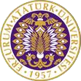

T.C.
ATATÜRK ÜNİVERSİTESİ
TOPLUMSAL DUYARLILIK PROJELERİ UYGULAMA VE ARAŞTIRMA MERKEZİ

“Kitap Dünyasında Çocuklar”
Proje Kodu: 6216060F80EF2
SONUÇ RAPORU

Proje Yürütücüsü:
Doç. Dr. Nuray DAYAPOĞLU
Hemşirelik Fakültesi

Araştırmacılar:
Şuheda Üstündağ, Şeyda Üstündağ

NİSAN, 2022
ERZURUM
İÇİNDEKİLER
Önsöz 2
Özet 3
Materyal ve Yöntem 4
Proje Uygulamasına Ait Görseller 5
Sonuçlar 7

ÖNSÖZ

Kitap, çocukların bilişsel, duygusal ve psiko-motor gelişimlerini destekleyen, dil, sosyal ve ahlaki gelişimlerine de doğrudan etki eden önemli bir araçtır. Çocuklar kitap sayesinde düşünme problem çözme, yaratıcılıklarını ve yeteneklerini geliştirme fırsatlarına sahip olurken, doğaya insanlara, doğada gördüğü diğer canlılara ve olaylara karşı da hassasiyet geliştirmektedirler.
Kitaplar, çocukların kişilik gelişimine katkı sağlamakta, duygusal ve ruhsal ihtiyaçlarının karşılanmasında da önemli bir yere sahiptir. Çocuklarda kitap okumak için herhangi bir yaş veya belirli bir zaman dilimi bulunmamaktadır. Kitap okuma eylemi,her yaşta, her zaman ve her yerde yapılabilen en kolay ve en eğlenceli aktivitedir.
Teknoloji ile erken yaşta tanışan, çok fazla uyarıcı ile karşılaşan çocukları kitapların renkli dünyalarıyla tanıştırmak kolay olmasa da düşünen, fikir üreten, düşündüğünü ifade edebilen ve yanlış bilgi ile doğru bilgiyi ayırt edebilen bireylerin sayısının artması için çocukluk çağında kitap okuma alışkanlığının kazandırılması adına çaba sarf etmek gerekmektedir.
Proje ortaokulda öğrenim gören öğrencilerin modern çocuk edebiyatından kitaplarla buluşmasını sağlamayı amaçlamaktadır.

ÖZET
" Kitap Dünyasında Çocuklar" projesi ile ortaokul öğrencilerinin kitaplarla buluşması, okul kütüphaesinin zenginleştirilerek çocukların daha fazla kitaba erişiminin sağlanması amaçlanmaktadır.
Projeye Nisan 2022 tarihinde gerekli yazılı ve sözlü izinler alınarak başlandı. Proje onaylandıktan sonra Aşkale ilçesinde bulunan bir ortaokuldaki öğrencilere 18 Nisan 2022 tarihinde uygun ders saatlerinde kitapların ve kitap okumanın önemi hakkında proje ekibi tarafından bir sunum yapılmış ve ortaokul düzeyine uygun kitaplar dağıtılmıştır.
Pandemi şartları göz önünde bulundurulup hijyen kuralları, maske ve mesafe kurallarına ekstra hassasiyet gösterilmiştir. Yapılan bu proje ile öğrencilerin kitap ve kitap okumanın önemi hakkında daha fazla bilinçlenmeleri, daha fazla kitaba erişebilmeleri amaçlanmıştır.
Bu proje Atatürk Üniversitesi Toplumsal Duyarlılık Projeleri tarafından desteklenmiştir.
Anahtar Kelimeler: Kitap, çocuk, kitap okuma

MATERYAL VE YÖNTEM

Araştırmanın Türü
Bu çalışma bir Toplumsal Duyarlılık Projesi’dir.

Araştırmanın Yapıldığı Yer ve Zaman
Proje ekibi tarafından 18.04.2022 tarihinde Aşkale İnkılap Ortaokulunda gerçekleştirildi.

Projenin Uygulanışı

Projenin uygulanması için gerekli materyaller, Erzurum’da bulunan bir kitapçıdan temin edildi. Projenin uygulanacağı Aşkale İnkılap Ortaokulu yöneticileri ile iletişime geçildi ve bilgilendirme yapıldı. Ders saatlerine azami ölçüde uyularak sınıflara proje ekibi ile birlikte girilerek ilk olarak projenin amacı anlatılmış ardından kitap okumanın önemi konusunda sunumlar yapılarak öğrenciler bilgilendirilmeye çalışılmıştır. Daha sonra temin edilen kitaplar öğrencilere ve okul kütüphanesine verilmiştir. Eğitimler sonrası öğrenciler ve okul yöneticileri olumlu geri bildirimlerde bulunmuşlardır.

PROJE UYGULAMASINA AİT GÖRSELLER

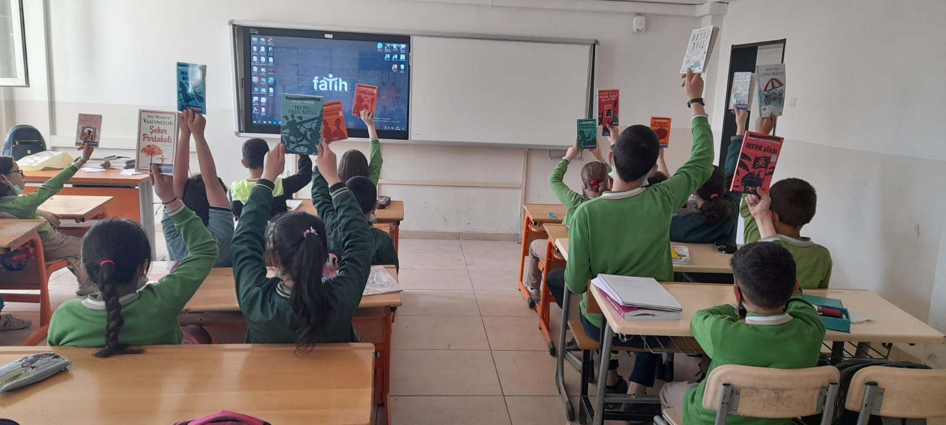

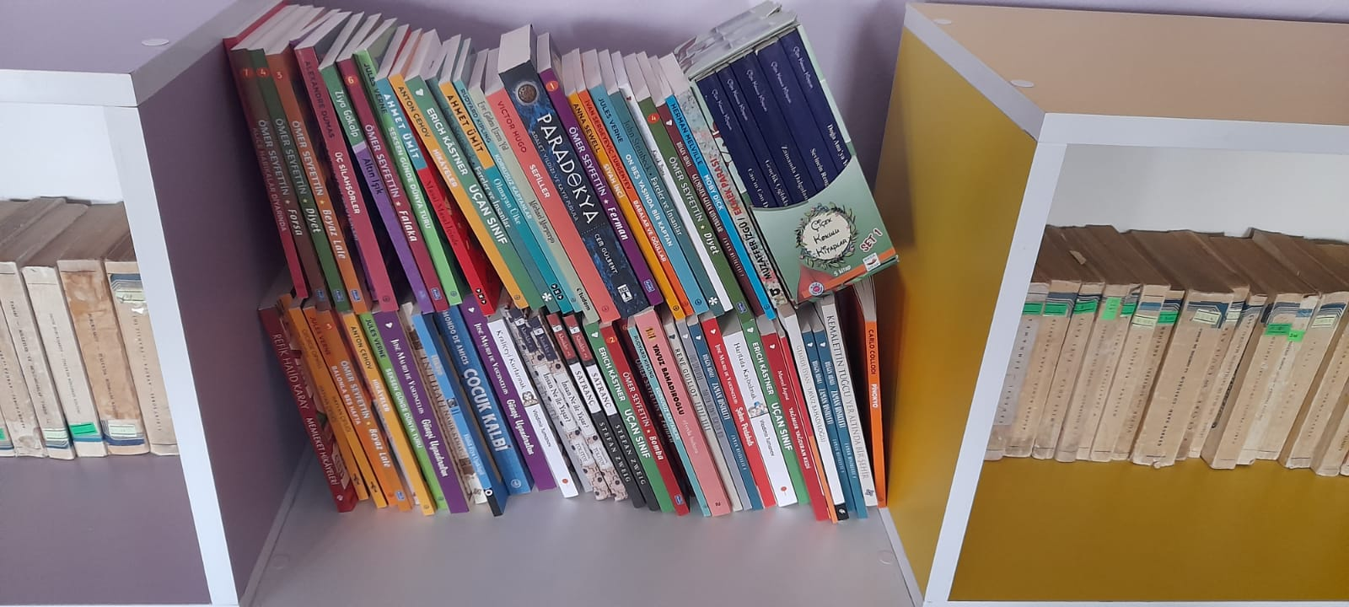

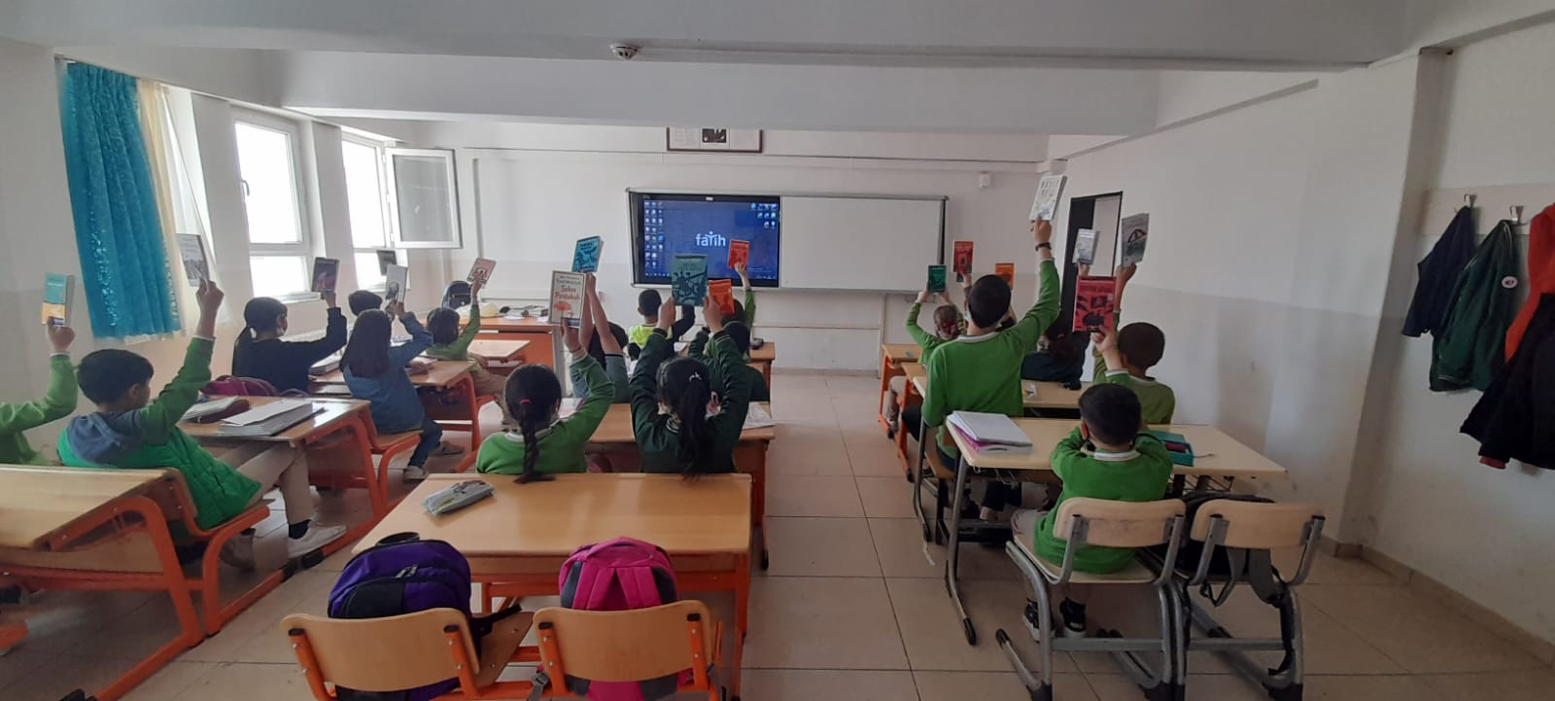

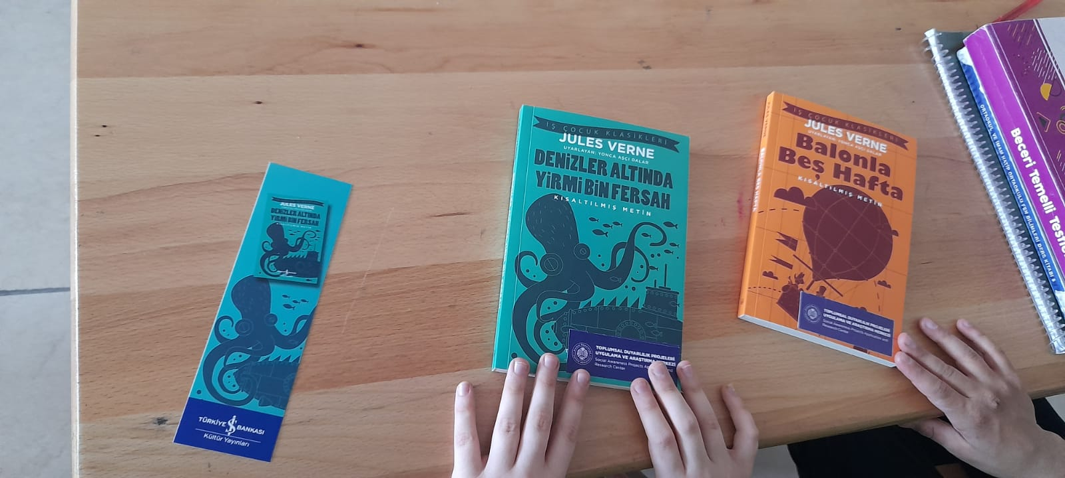

SONUÇLAR

Projemizin uygulanması ile Aşkale ilçesinde yer alan bir ortaokulda bulunan öğrencilere kitap okumanın önemi hakkında bilgilendirme ve bu konuda farkındalık oluşturulmaya çalışılmıştır.
Proje sonunda çocuklar ve okul yöneticilerinden olumlu geri dönüşler alındı. Projemizi destekleyerek bu konuda farkındalık oluşturulmasına zemin hazırlayan Atatürk Üniversitesi Toplumsal Duyarlılık Projeleri Uygulama ve Araştırma Merkezi’ne teşekkür ederiz.

